[変更箇所]
【標準】
- システムバス スクエアラックへ変更、標準プレゼン・見積り修正
【S-ZEH】
●断熱材 標準と一緒に変更
【全共通】
- エンドキャップ→エンドブラケットに変更
- エコキュート CHOUFU EHP-4604BXに変更

以前から流行りの無骨なインテリア
カッコいいですよね♪こんなところまで、鉄を使用していたら統一感があり素敵ですね。
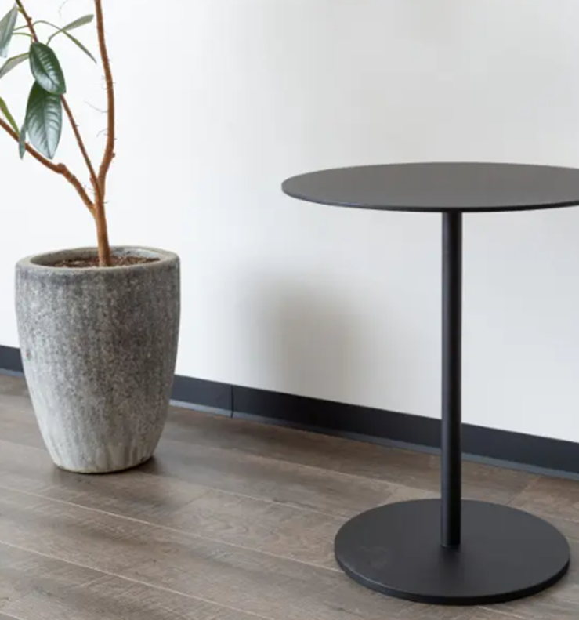
床と壁の見切り材として使用する幅木。そこに良く埃が溜まるイヤな場所です。
マスキングテープで保護して、汚れたら張り替えをする方もいらっしゃいますよね。
ハバテツならその心配もなく0.8㎜の薄さで埃も溜まりそうにありません。
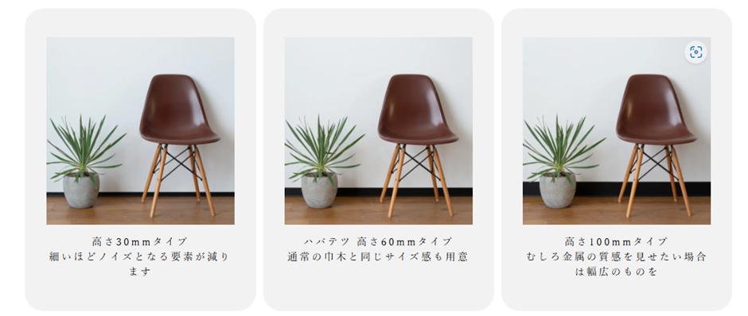
高さは3種類あり、掃除機などで壁が傷つくのがイヤな方は長いタイプもお勧め、また空間をスッキリ見せたい方は短い30㎜のタイプでお部屋をスッキリと見せる事ができますよ。
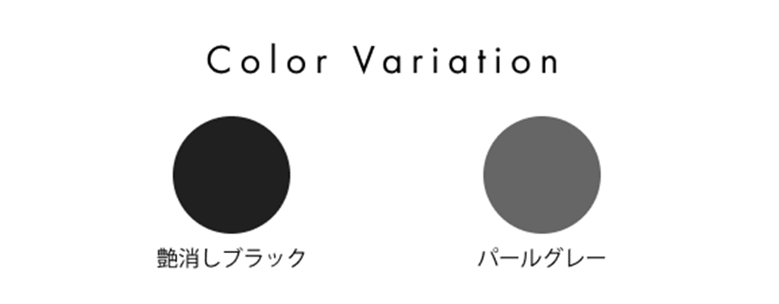
カラーは2種類あり、グレーとブラックでシックなお部屋が出来そうです♪

＊りんご＊

軟水器

最近は、キッチンの浄水器は当たり前、またご家庭でウォーターサーバーを
取付られている方も多いと思います。海外ほどではありませんが、水も買って飲んでらっしゃるのも普通になってきましたね。
お肌がカサカサする、お風呂のお湯がチクチクする、洗髪したらパサパサになる、洗濯物がゴワゴワする、ポット底に水垢がつく、こんな経験はありませんか？
皆さん、飲み水には気を使うのに普段使用している生活水は水道のまま…上記の様な原因は水道水の硬度が原因です。
水道水を蛇口から出てくる前に軟水器を通せば、軟水のお水に変える事が出来ます！
＊
軟水のお水を使用すると、肌乾燥がなくなり手荒れしらず、ペットの毛並みが良くなった、水垢が付きにくくお手入れが楽になり、洗剤の消費量も減った!!軟水のお水を使用すると良いことだらけ。
目に見えない水だから、怪しいな、本当かな？半信半疑の方は、1週間お試しのレンタルも出来ますので、気になる方はお声掛けくださいね♪

＊りんご＊

